Prénom : .....................................................

Travail en autonomie 2

Activités en ligne (facultatif)
à partir du site de l'école
Mathématiques Choix des jeux...
Intitulé du jeu | Date |  | Score | Appréciation
Français (facultatif)
Orthographe : site de l'école
ORTHOCLAVIER
Français
Grammaire : site de l'école
INFINITIF
Français
Conjugaison : site de l'école
Le présent de l'indicatif

Ecrire une dictée réalisée par un camarade (facultatif)
Titre de la dictée et auteur | Réalisation | Appréciation

Prénom : .....................................................

Travail en autonomie 2

Jeux (facultatif)
Intitulé du jeu | Date | Remarques
Jeu de géométrie
Jeu de géométrie
Jeu de géométrie
Jeu sur les fractions
Jeu sur les fractions
Jeu sur les fractions
Double Shutter
Double Shutter
Verbo Presto Présent
Verbo Presto Présent
Dicoteck
Dicoteck
Droles de bobines !
Droles de bobines !
Bibliotop
Bibliotop
Homonymus
Homonymus
Géoplan
Géoplan
Story Cubes
Story Cubes
Les énigmes de la nature
Les énigmes de la nature

Prénom : .................................................................

Travail en autonomie 2
Activités Obligatoires

La Symétrie
Code de la fiche | Réalisation | Appréciation
S3

Préparer une dictée
Titre de sa dictée :  .................................................................................. | Réalisation
Première écriture au brouillon | X
Deuxième brouillon (correction)
Recherche des 3 règles évaluées
Corrections au propre
Enregistrement au micro

Prénom : .....................................................
Travail en autonomie 2
Activités obligatoires
Programmmation
Activités en ligne https://studio.code.org/s/course2
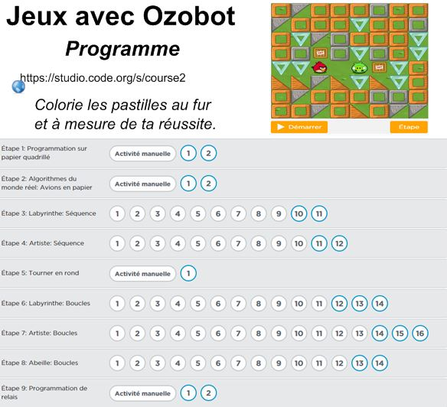
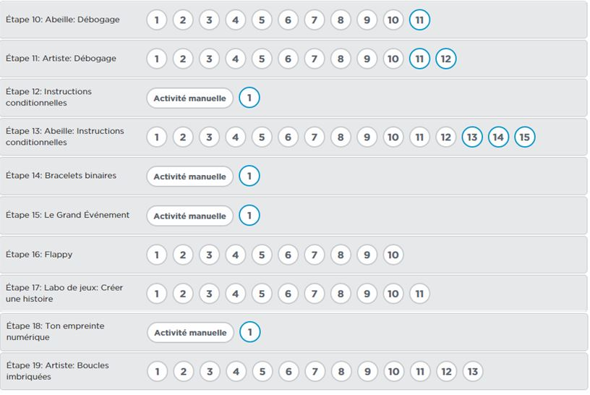

Remplir au fur et à mesure la fiche distribuée.
Etape CM1 | Réalisation
Etape 4
Etape 5
Etape 6
Etape CM2 | Réalisation
Etape 13
Etape 14
Etape 15

Avec un Ozobot ! par 2 ou plus ! Lire les fiches de présentation
Code des fiches | Réalisation(Noter vos remarques)

